ДОКЛАД
ЗА ВЛИЯНИЕТО НА АТМОСФЕРНИЯ ВЪЗДУХ ВЪРХУ ЗДРАВЕТО НА НАСЕЛЕНИЕТО

В ГРАД ДОБРИЧ ПРЕЗ 2016 ГОДИНА

Цел:
Намаляване здравния риск от атмосферното замърсяване, чрез свеждане нивото на замърсителите на въздуха в град Добрич до нивата, определени от нормативните документи.

Основа за действие:
В изпълнение на дадените от МЗ указания за изготвяне на доклада за влиянието на атмосферния въздух върху здравето на населението в гр. Добрич през 2016 г., са използвани данните, предоставени от РИОСВ-Варна и община Добрич.
Районът на Община град Добрич е включен в единната система за наблюдение и контрол на атмосферния въздух само по показател фини прахови частици (ФПЧ₁₀). От началото на м. ноември 2008 г. контрол върху качеството на атмосферния въздух във въздушния басейн над гр. Добрич се осъществява от автоматична измервателна станция (АИС) с EoI код BG0067A, към НАСЕМ. Автоматичната станция е разположена в жк „Добротица“, в непосредствена близост до ОУ „Хан Аспарух“. АИС е с непрекъснат режим на работа (24 часа), извършват се измервания на всеки 15 минути, а получените резултати се осредняват на един час съгласно изискванията на нормативната база. Нивото на ФПЧ₁₀ се определя ежедневно чрез автоматични анализатори с пробонабиране на прахови частици и последващо гравиметрично определяне по референтния метод БДС EN12341:2004, съгласно Приложение №11 към чл.17 от Наредба №12/15.07.2010 г. за норми за серен диоксид, азотен диоксид, фини прахови частици, олово, бензен, въглероден оксид и озон в атмосферния въздух. В системата се контролират и основните метеорологични параметри: скорост и посока на вятъра, атмосферно налягане, обща слънчева радиация, влажност и температура на атмосферния въздух.

Географско разположение и климатична характеристика:
Община Добрич, която включва само града като цяло, е разположена в североизточната част на Дунавската равнина, в центъра на Добруджанското плато и е с географски координати: 43⁰34’ северна ширина и 27⁰51’ източна дължина. Надморската височина на град Добрич е 251 м.
Град Добрич е разположен върху равнинен терен с благоприятен наклон - от 1,5% до 6%. По склоновете на долината на Суха река наклоните на места в южната част на града достигат до 12 - 15 %.
умерено-континенталната климатична подобласт на европейската континентална климатична област определя лятната сухота и проявеното безводие в района.
Един от най-важните климатични фактори, влияещи върху степента на разсейване на атмосферните примеси е скоростта на вятъра и честотата на случаите на “тихо” (време и скорост на вятъра под 1 м/сек). Град Добрич се характеризира с много ниска повторяемост на тихо време и вятър под 1 м/сек, при минимални и максимални температурни стойности през годината.
измереният абсолютен температурен максимум е 39,1°С, а регистрираният абсолютен температурен минимум - 22,7°С. За региона са характерни и високи температурни амплитуди, както сезонни, така и дневни. Пролетта е сравнително хладна. есента е топла поради затоплящото влияние на Черно море.
Основният ветрови пренос е от северозапад, с високи скорости на зимните и ниски скорости на летните ветрове, следват - северните, западните и югоизточните ветрове.
Силата на ветровете се колебае в граници (от 1 м/сек. до 20 м/сек.). През зимата силните ветрове понякога продължават по няколко денонощия.
въздухът е с висока влажност, а валежите са слаби - 540 мм средногодишно, с добре проявен континентален режим. Летният максимум е през юни, зимният минимум - през февруари. През лятото падат 80 % от годишните валежи. Средната относителна влажност на въздуха е 78 %. През зимния период влажността достига 85 - 86 %, а през лятото спада до 68 - 69 %.
Въпреки неголямата надморска височина снежната покривка се задържа до 2,5 месеца. Проявата на типични североизточни ветрове през зимата предизвиква отвяването, преотлагането на снежната покривка и натрупването й във вид на дебели преспи.
В гр. Добрич мъглите се образуват предимно през студената част на годината. Максимумът им е през януари и декември и съвпада с максимума на относителната влажност. Броят на дните с мъгла варира от 24 до 143 през цялата година.
общината е 14-та по население в Република България и е административен център на едноименната област. Територията й е с обща площ 109 018 дка, от които:
- Земеделска – 73 112 дка;
- Горска – 6 656 дка;
- Урбанизирани площи – 19 528 дка;
- Водни – 370 дка;
- За добив на полезни изкопаеми – 3 225 дка;
- Транспорт и инфраструктура – 6 127 дка.

Източници на атмосферно замърсяване:
Под “Качество на атмосферния въздух” се разбира състоянието на въздуха на открито в тропосферата, с изключение на въздуха на работните места, определено от състава и съотношението на естествените й съставки и добавените вещества от естествен или антропогенен произход.
Качеството на атмосферния въздух (КАВ) се оценява чрез норми, т. е. определени нива (стойности) за концентрациите на основните замърсители в атмосферния въздух, регистрирани за определен период от време (1 час, 8 часа, 24 часа, 1 година), установени с цел предотвратяване или ограничаване на вредни въздействия върху здравето на населението и/или околната среда, като тези нива следва да бъдат постигнати в определен за целта срок, след което да не бъдат превишавани.
Ниската степен на замърсяване на въздуха има голямо значение за хигиенната обстановка. Това спомага за разсейване на вредностите в атмосферния въздух и намаляване на концентрациите в приземния въздушен слой. Основни фактори за това са високата скорост на вятъра и географските условия.
Районът се отличава с нисък потенциал на замърсяване. Основните източници на замърсяване на атмосферния въздух са автотранспорта и битовите отоплителни източници.
Активна производствена дейност в настоящия момент развиват около 5% от промишлените предприятия. С намален до минимум капацитет действат около 10% от тях, а останалите не работят поради липса на средства, икономическа криза, неустановена собственост, юридически статут и др.
Основно значение за постигане чистота на въздушния басейн над гр. Добрич има извършената газификация на голяма част от общинските административни и обществени сгради, предприятията и частните жилищни сгради.
Прахът е основен атмосферен замърсител на въздуха. Вредният му здравен ефект зависи главно от размера и химичния състав на суспендираните прахови частици, от адсорбираните на повърхността им други химични съединения, в това число мутагени, ДНК - модулатори и др., както и от участъка на респираторната система, в която те се отлагат. Основни източници на прах са промишлеността, транспорта, енергетиката и битово отопление. През отоплителния сезон на локално ниво основен източник на замърсяване с прахови частици е изгарянето на твърди и течни горива в бита. Причина за това са ниските комини и специфичните метеорологични условия през зимния сезон, при които се намалява възможността за разсейване на атмосферните замърсители. Фините прахови частици се емитират в атмосферата директно (първични емисии) или се образуват от емитираните в атмосферата газове - прекурсори на фини прахови частици (вторични емисии).

Влияние върху човешкото здраве
Прахът постъпва в организма предимно чрез дихателната система, при което по-едрите частици се задържат в горните дихателни пътища, а по-фините частици (под 10 μm - ФПЧ₁₀) достигат до по-ниските отдели на дихателната система, като водят до увреждане на тъканите в белия дроб. Децата, възрастнита и хората с хронични белодробни заболявания, грип или астма са особено чувствителни към високи стойности на ФПЧ₁₀. Вредният ефект на замърсяването с прах е по-силно изразен при едновременно присъствие на серен диоксид в атмосферния въздух. Установено е тяхното синергично действие по отношение на дихателните органи и откритите лигавици. То се проявява с дразнещо действие и зависи от продължителността на експозицията. Кратковременната експозиция на 500 μg/m³ прах и серен диоксид увеличава общата смъртност при населението, а при концентрации наполовина по-ниски се наблюдава повишаване на заболеваемостта и нарушаване на белодробната функция. Продължителната експозиция на серен диоксид и прах се проявява с повишаване на неспецифичните белодробни заболявания, предимно респираторни инфекции на горните дихателни пътища и бронхити - при значително по-ниски концентрации (30 - 150 μg/m³), което е особено силно проявено при деца. Най-уязвими на комбинираното въздействие на праха и серния диоксид са хронично болните от бронхиална астма и от сърдечно-съдови заболявания.
Средноденонощната норма (СДН) за опазване на човешкото здраве е 50 µg/m³, като тя не следва да бъде превишавана повече от 35 пъти в рамките на една календарна година.
Средногодишната норма (СГН) за опазване на човешкото здраве е 40 µg/m³.
Изготвеният анализ на здравното състояние на населението в гр. Добрич е съобразен с дадените от Министерството на здравеопазването указания и е представен по групи болести от Клас Х „Болести на дихателната система" на МКБ-10, които имат доказана връзка със замърсителите на атмосферния въздух. Данни за броя на извършените първични прегледи от общо практикуващите лекари и специалистите през 2015 г. и 2016 г., включени в Клас Х, „Болести на дихателната система" на МКБ-10 са предоставени от Регионална здравно осигурителна каса – Добрич. Броят на населението по възрастови групи е взет от обобщени данни към 31.12.2015 г. и 31.12.2016 г. на Национален статистически институт, гр. София. Заболеваемостта е изчислена на 100 000 жители по възрастови групи - деца от 0-17 годишна възраст и лица над 18 години. Разгледани са следните болести и нозологични единици:
- Остри инфекции на горните дихателни пътища (J00-J06);
- Грип и пневмония (J10-J18);
- Други остри респираторни инфекции на долните дихателни пътища (J20-J22), от тях бронхит и бронхиолит;
- Други болести на горните дихателни пътища (J30-J39), от тях алергичен ринит;
- Хронични болести на долните дихателни пътища (J40-J47), от тях хроничен бронхит и астма;
- Болести на белия дроб, причинени от външни агенти (J60-J70).
В таблица 1 е представена регистрираната заболеваемост на 100 000 души население за град Добрич през 2015 г. и 2016 г., въз основа само на първично проведените прегледи. В таблицата са включени данни на основните групи болести от Клас Х „Болести на дихателната система” на МКБ -10, които имат доказана връзка със замърсителите на атмосферния въздух.

Таблица 1

Анализ на данните
Болести на дихателната система | Възрастова група от 0 до 17 г. |  | Възрастова група над 18 г.
Заболеваемост за община Добрич | 2015 г. | 2016 г. | 2015 г. | 2016 г.
1. Остри инфекции на горните дихателни пътища (J00-J06) | 47265.90 | 48800.79 | 4900.65 | 5273.92
2. Грип и пневмония (J10-J18) | 6523.59 | 5437.33 | 1690.35 | 1496.82
3. Други остри респираторни инфекции на долните дихателни пътища (J20-J22) | 11850.12 | 10219.91 | 2987.22 | 2786.22
4. Други болести на горните дихателни пътища (J30-J39) | 8797.29 | 8341.04 | 2678.24 | 2682.51
5. Хронични болести на долните дихателни пътища (J40-J47) | 8343.95 | 6654.33 | 2595.11 | 2696.52
6. Болести на белия дроб, причинени от външни агенти (J60-J70) | - | - | 18.01 | 35.03
Регистрираните остри инфекции на горните дихателни пътища (J00-J06) в амбулаториите на лечебните заведения в община Добрич през 2016 г. са 6857 (48800.79%оо) при децата от 0-17 годишна възраст и 3763 (5273.92 % оо) при лицата над 18 г. При децата най-голям е броят на случаите с остър тонзилит (J03) - 1968 (14006.12 %оо), последван от този на случаите с ОИГДП с множествена и неуточнена локализация (J06) – 1725 (12276.70 %оо). При възрастното население също най-голям е броят случаи с остър тонзилит (J03) - 1038 (1454.77 %оо), следван от броя случаи на ОИГДП с множествена и неуточнена локализация (J06)- 995 (1394.51 %оо).
Заболеваемостта от ангина при децата е по-голяма спрямо същата при възрастните и това е характерно за тази възрастова група.
Регистрираните случаи на грип и пневмония (J10-J18) - общо при децата са 764 (5437.33 %оо), а при лицата над 18 г. - 1068 (1496.82 %оо). При децата заболеваемостта от грип (J11) е 78.28 %оо (11 случая), а при възрастните същата е по-ниска - 39.24%оо (28 случая).
Заболеваемостта от пневмонии (J12-J18) при децата - 5302.11 %оо (745 случая) е по-голяма спрямо тази при възрастните – 1457.58 %оо (1040 случая).
Абсолютният брой случаи на другите остри респираторни инфекции на долните дихателни пътища (J20-J22) при децата е 1436 (10219.91 %оо), а при възрастното население - 1988 (2786.22 %оо), като заболеваемостта при децата е 3,7 пъти по-висока. Аналогична е ситуацията и при случаите с остър бронхит (J20): при децата заболеваемостта е 8148.88 %оо – 1145 случая, а при възрастните – 2724.55 %оо - 1944 случая, която е 3 пъти по-висока. При острия бронхиолит (J21), заболяване което се среща главно в ранна детската възраст, разликите са значително по-големи: 1316.63 %оо (185 случая) - при децата и 2.80 %оо (само 2 случая) - при възрастните.
Абсолютният брой на случаите, при които са диагностицирани другите болести на горните дихателни пътища (J30-J39) при децата е 1172 или 8341.04%оо, а при лицата над 18 г. - 1914 или 2682.51%оо. Докато при децата най-голям относителен дял в тази група имат хроничните болести на тонзилите и аденоидите (J35) – 39.3 % (461 случаи или 3280.90 %оо), то при възрастните водещи са вазомоторният и алергичен ринит (J30), чийто относителен дял е 32 % (608 случаи или 852.12 %оо). Второ място при децата заема вазомоторният и алергичен ринит (J30), чийто относителен дял е 26,8 % от всички болести на ГДП, като абсолютният брой е 314 случая и заболеваемост - 2234.71 %оо. При възрастното население второ място заема хроничният ринит, назофарингит и фарингит (J31), чийто относителен дял е 24.3 % (466 случаи или 653.10 %оо).
Регистрираните хронични болести на долните дихателни пътища (J40-J47) при децата са 935 (заболеваемост 6654.33 %оо), а при лицата над 18 г. - 1924 и заболеваемост 2696.52%оо, която е 2 пъти и половина по-ниска от същата при децата. Водеща в тази група болести при децата е заболеваемостта от астма (J45) - 5778.94 %оо, като относителният дял на случаите (812) от общия им брой за тази група е 87%. На второ място при децата са случаите на бронхит, неуточнен като остър или хроничен (J40), с относителен дял в тази група болести от 9 %, при 84 регистрирани случая и заболеваемост 597.82 %оо. На трето място при децата е неуточненият хроничен бронхит (J42), който заема минимален дял от 3,9 % или 37 случая (263.32 %оо), като се наблюдават само 2 регистрирани случаи на обикновен хроничен бронхит (J41) в тази възрастова група (14.23 %оо).
По-различна е ситуацията при населението над 18 г. При него също водеща е заболеваемостта от астма - 1247.35 %оо, като относителният дял на случаите (890) от общия им брой е 46,25 %. На второ място са случаите на друга хронична обструктивна белодробна болест (J44), с относителен дял в тази група болести от 31,23 %, при 601 регистрирани случая и заболеваемост 842.31 %оо. На трето място при възрастните са хроничните бронхити (J41 и J42) - общо 249 случая с относителен дял 12,94 % и заболеваемост 348.97 %оо, като неуточненият хроничен бронхит превалира - 214 случая, което представлява 85.94% от общия брой случаи в групата и определя заболеваемост от 299.92 %оо.
В групата на хронични болести на долните дихателни пътища (J40-J47) при децата заболеваемостта от астма е 4,6 пъти по-голяма отколкото при възрастните.
Регистрираните болести на белия дроб, причинени от външни агенти (J60-J70) заемат незначителен дял - при децата не са регистрирани случаи, а при лицата над 18 г. общият брой на случаите от групата са 25 (35.03 %оо). В сравнение с данните от предходната година се наблюдава тенденция при възрастните заболеваемостта да нараства. Водещи са случаите на респираторни състояния, причинени от вдишване на химични вещества, газове, дим и пари – общо 22 случая, с относителен дял 88 % спрямо общият им брой в групата и заболеваемост 30.83 %оо.

Изводи:
- Проследявайки регистрираната заболеваемост по групите болести от Клас Х „Болести на дихателната система” за град Добрич, през 2015 г. и 2016 г., прави впечатление, че при децата, като цяло през 2016 г. тя намалява, с изключение на тази по група 1. Остри инфекции на горните дихателни пътища (J00-J06), а при възрастните – нараства, с изключение заболеваемостта по група 2. Грип и пневмония (J10-J18) и група 3. Други остри респираторни инфекции на долните дихателни пътища (J20-J22.
- Острите заболявания при децата от 0-17 годишна възраст са значително по-чести (остър тонзилит, остър назофарингит, остър фарингит, остър ларингит и трахеит), спрямо същите при възрастните.
- Астмата както при децата, така и при възрастните е основното заболяване в групата на хроничните болести на долните дихателни пътища, следвана от случаите на бронхит, неуточнен като остър или хроничен при децата, а при възрастните от хроничната обструктивна белодробна болест.
- Хроничните болести на белите дробове (обикновен хроничен бронхит и хроничната обструктивна белодробна болест) преобладават при възрастните.

Анализ на качеството на атмосферния въздух в гр. Добрич по показател ФПЧ₁₀
Видно от фигура 1, през месец януари 2016 г. са регистрирани пет дни с наднормени нива на ФПЧ₁₀. За два дни (13 и 17 януари) на месеца са отчетени невалидни стойности, които не са взети под внимание при изчисляване на средномесечната концентрация. За един ден от месеца (12 януари) е отчетена нулева стойност, което се дължи на продължителни смущения в електрозахранването и тя също не е взета под внимание при изчисляване на средномесечната концентрация. При средна скорост на вятъра 1,79 m/s, влажност на въздуха 84,8 %, атмосферно налягане 981,21 hPA, средно месечна отрицателна температура на въздуха -7,48⁰С и средно месечната положителна температура +4,27⁰С, отчетената средно месечна концентрация на ФПЧ₁₀ е 34,28 µg/m³, което е под пределно допустимата концентрация. Дните с наднормени концентрации са: 21.01.- 50,81 µg// m³, което е 1,016 пъти над пределно допустимата концентрация; 22.01.-69,75 µg/m³, което е 1,395 пъти над ПДК; 23.01.-76,73 µg/m³, което е 1,535 пъти над ПДК; 24.01.-67,26 µg/m³, което е 1,345 пъти над пределно допустимата концентрация и 25.01. – 67,12 µg/m³, което е 1,342 пъти над ПДК.
Фигура 1
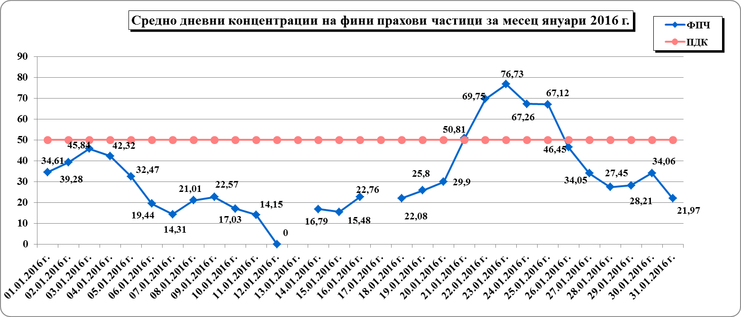

От фигура 2, показваща състоянието през месец февруари 2016 г. става ясно, че няма регистрирани дни с наднормени нива на ФПЧ. При средна скорост на вятъра 2,14 m/s, влажност на въздуха 86,59%, атмосферно налягане 980,47 hPA, средно месечна отрицателна температура на въздуха -0,9⁰С и средно месечната положителна температура +7,24⁰С, отчетената средно месечна концентрация на ФПЧ₁₀ е 22,16 µg/m³, което е под пределно допустимата концентрация.

Фигура 2
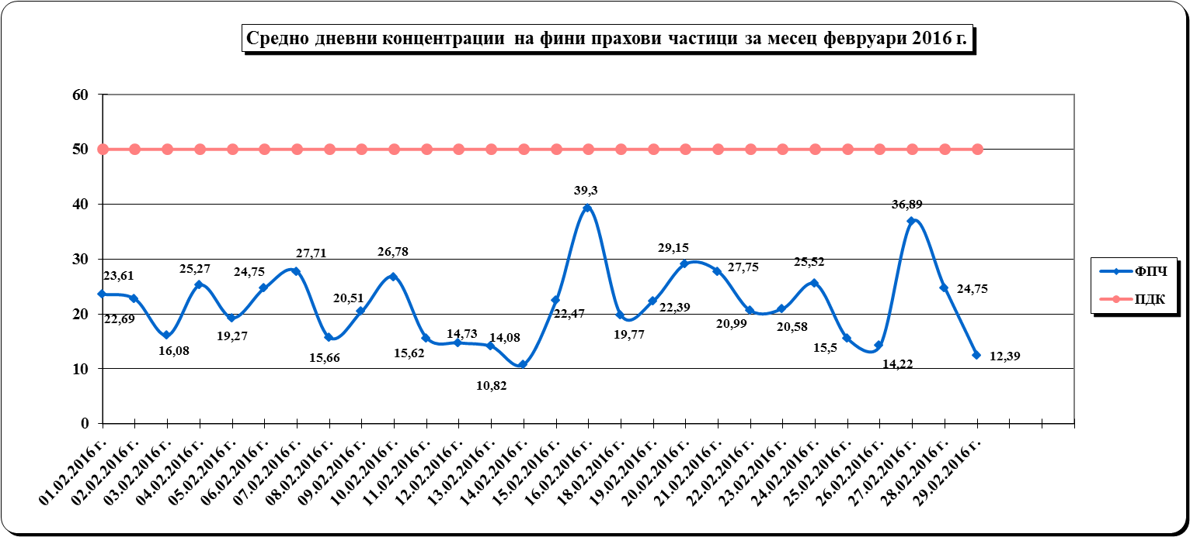

Съгласно фигура 3, през месец март 2016 г. има регистриран един ден с наднормени нива на ФПЧ -24.03.- 58,09 µg/m³, което е 1,162 пъти над пределно допустимата концентрация. При средна скорост на вятъра 1,88 m/s, влажност на въздуха 83,71%, атмосферно налягане 976,77 hPA, средно месечна положителна температура +6,48 ⁰С, отчетената средно месечна концентрация на ФПЧ₁₀ е 25,97 µg/m³.
Фигура 3
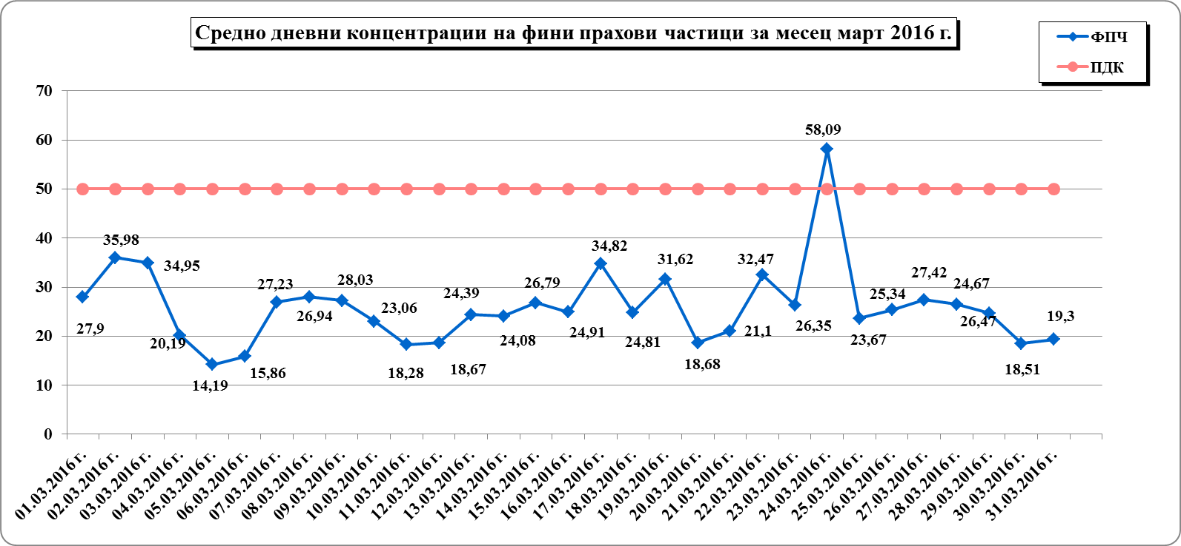

Видно от фигура 4, през месец април 2016 г. има регистрирани два дни с наднормени нива на ФПЧ. При средна скорост на вятъра 1,88 m/s, влажност на въздуха 73,22%, атмосферно налягане 975,77 hPA, средно месечна положителна температура +12,85⁰С, отчетената средно месечна концентрация на ФПЧ₁₀ е 25,78 µg/m³, което е значително под пределно допустимата норма. Дните с наднормени концентрации са: 09.04. - 55,85 µg/m³, което е 1,117 пъти над пределно допустимата концентрация и 10.04.- 59,01 µg/m³, което е 1,180 пъти над ПДК.
Фигура 4
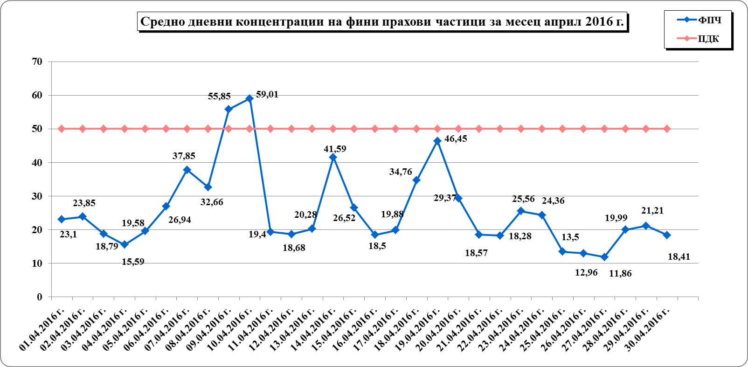
От фигура 5 става ясно, че през месец май 2016 г. няма регистрирани дни с наднормени нива на ФПЧ₁₀. За три дни (03, 04 и 13 май) на месеца са отчетени невалидни стойности, които не са взети под внимание при изчисляване на средномесечната концентрация. При средна скорост на вятъра 1,63 m/s, влажност на въздуха 80,32%, атмосферно налягане 975,68 hPA, средно месечна положителна температура +14,65⁰С, отчетената средно месечна концентрация на ФПЧ₁₀ е 18,12 µg/m³, което е отново доста под пределно допустимата концентрация.
Фигура 5
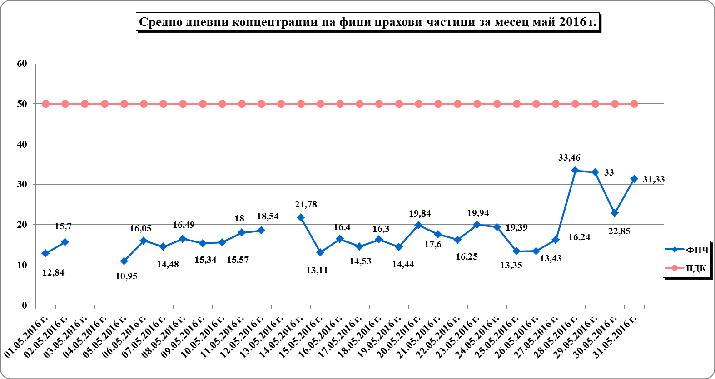

Както при предходния месец, така и през месец юни 2016 г. (фигура 6), няма регистрирани дни с наднормени нива на ФПЧ₁₀. При средна скорост на вятъра 1,84 m/s, влажност на въздуха 78,59%, атмосферно налягане 977,09 hPA, средно месечна положителна температура +20,25⁰С, отчетената средно месечна концентрация на ФПЧ₁₀ е 24,84 µg/m³, което е доста под пределно допустимата концентрация. Най-високата отчетена стойност през месеца е 39,97 µg/m³ – 24.06.2016 г., при нормални атмосферни условия.
Фигура 6
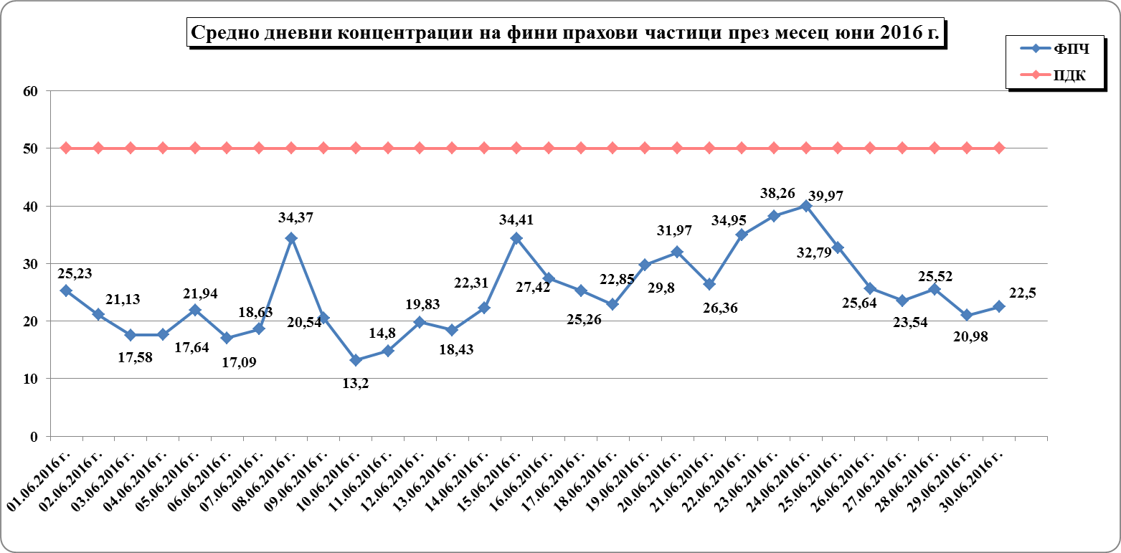

Фигура 7 показва, че и през месец юли 2016 г. няма регистрирани дни със стойности над пределно допустимата концентрация. За три дни (01, 02 и 04 юли) на месеца са отчетени невалидни стойности, които не са взети под внимание при изчисляване на средномесечната концентрация. За един ден от месеца (3 юли) е отчетена нулева стойност, което се дължи на продължителни смущения в електрозахранването и тя също не е взета под внимание при изчисляване на средномесечната концентрация. При средна скорост на вятъра 1,76 m/s, влажност на въздуха 71,52%, атмосферно налягане 978,11 hPA, средно месечна положителна температура +21,13⁰С, отчетената средно месечна концентрация на ФПЧ₁₀ е 24,82 µg/m³, което е доста под пределно допустимата концентрация.
Фигура 7
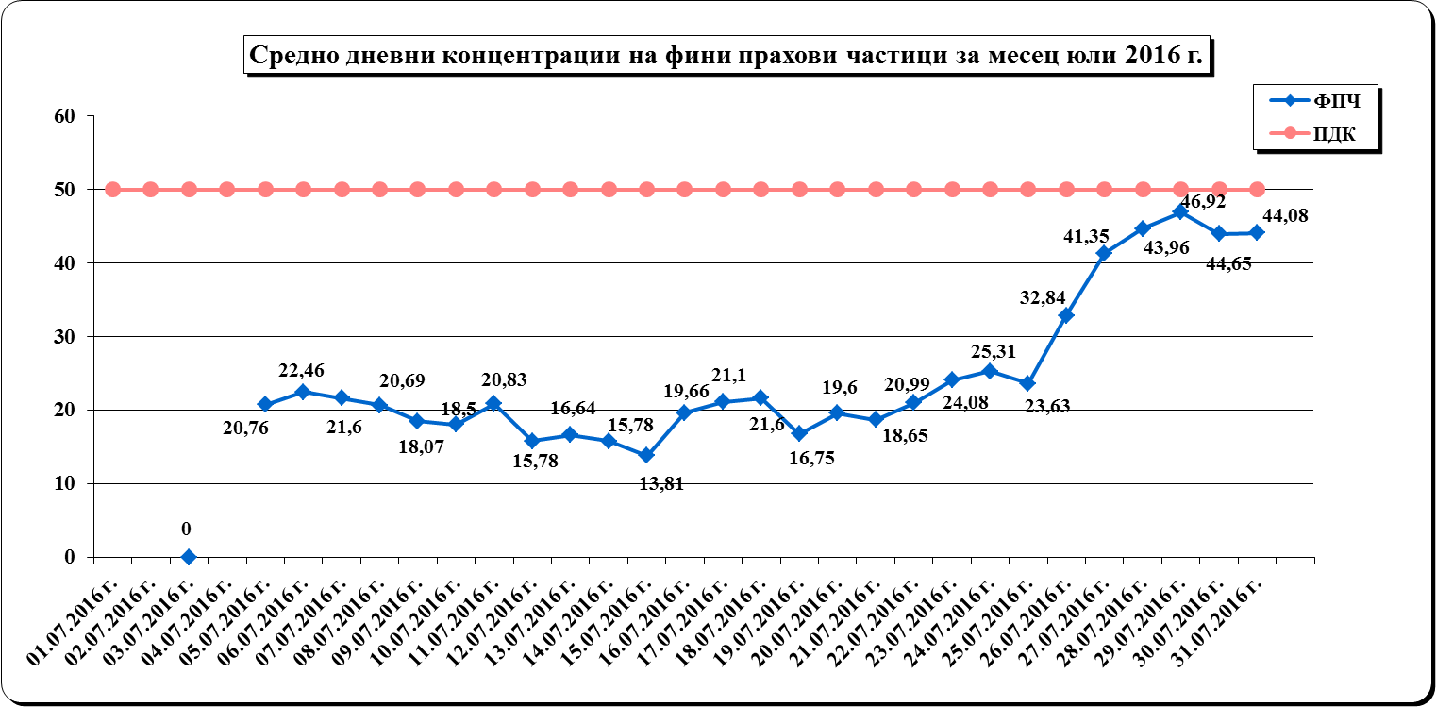
Съгласно фигура 8, през месец август 2016 г. има регистриран един ден с наднормени нива на ФПЧ-01.08.- 53,83 µg/m3, което е 1,077 пъти над пределно допустимата концентрация. При средна скорост на вятъра 1,89 m/s, влажност на въздуха 72,37%, атмосферно налягане 979,5 hPA, средно месечна положителна температура +21,17 ⁰С, отчетената средно месечна концентрация на ФПЧ₁₀ е 26,23 µg/m³.

Фигура 8
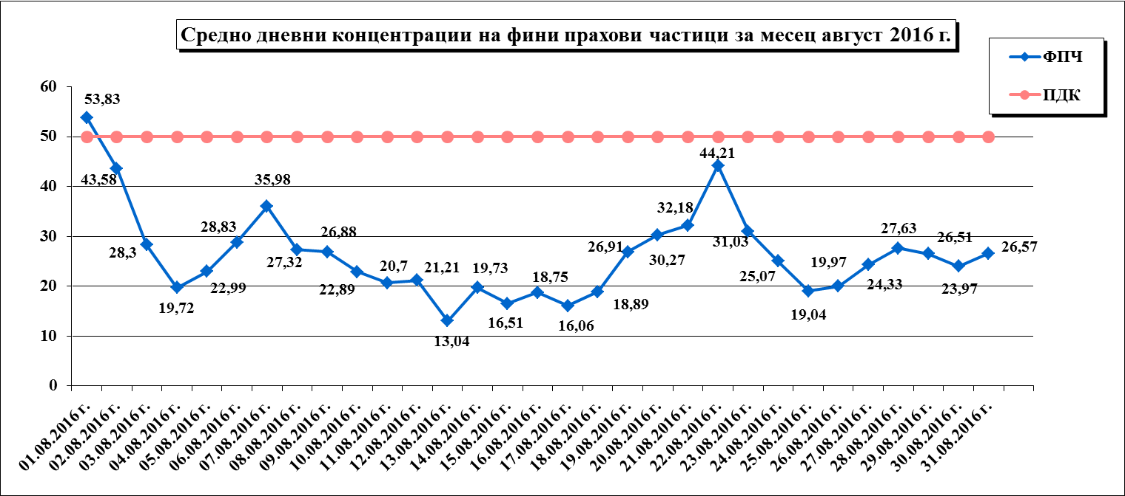
Видно от фигура 9, през месец септември 2016 г. е регистриран един ден с наднормени нива на ФПЧ. За един ден (29 септември) на месеца е отчетена невалидна стойност, която не е взета под внимание при изчисляване на средномесечната концентрация. При средна скорост на вятъра 1,4 m/s, влажност на въздуха 77,32%, атмосферно налягане 980,87 hPA, средно месечна положителна температура +16,95⁰С, отчетената месечна концентрация на ФПЧ₁₀ е 32,56 µg/m³. Денят с наднормена концентрация е 15.09. - 65,08 µg/m³, което е с 1,302 пъти отклонение от пределно допустимата норма, при скорост на вятъра - 1,51 m/s, атмосферно налягане - 980,65 hPA, влажност на въздуха - 86,39% и температура на въздуха - 17,55⁰С.
Фигура 9
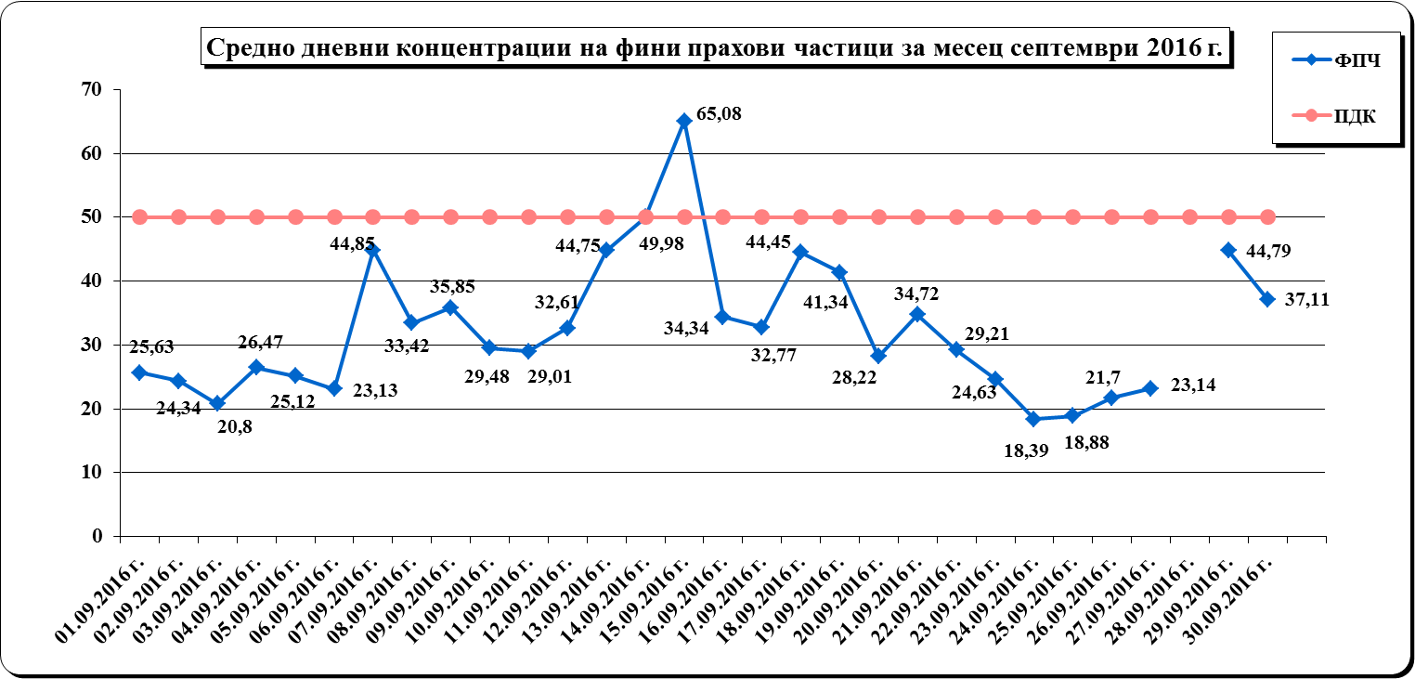

От фигура 10 за м. октомври 2016 г. става ясно, че през месеца няма регистрирани дни с наднормени нива на ФПЧ. За един ден (24 октомври) е отчетена невалидна стойност, която не е взета под внимание при изчисляване на средномесечната концентрация. При средна скорост на вятъра 1,72 m/s, влажност на въздуха 87,02%, атмосферно налягане 984,62 hPA, средно месечна положителна температура +10⁰С, отчетената месечна концентрация на ФПЧ₁₀ е 21,65 µg/m³.

Фигура 10
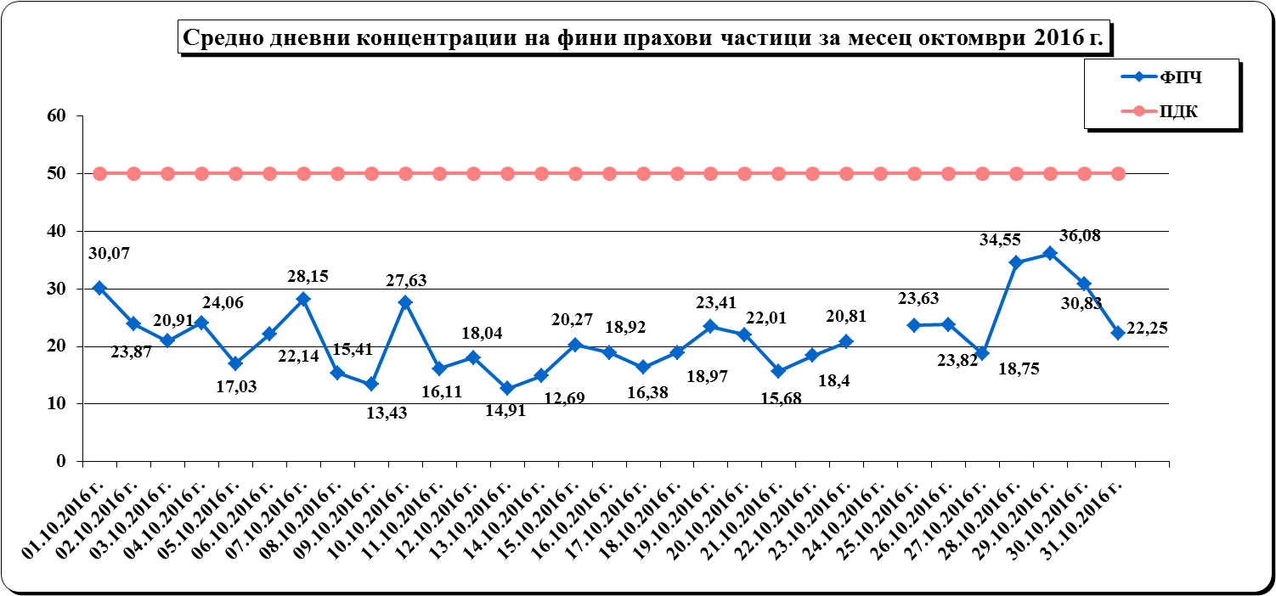

Видно от фигура 11, през месец ноември 2016 г. няма регистрирани дни с наднормени нива на ФПЧ. За два дни (17 и 22 ноември) на месеца са отчетени невалидни стойности, които не са взети под внимание при изчисляване на средномесечната концентрация. При средна скорост на вятъра 2,00 m/s, влажност на въздуха 87,32%, атмосферно налягане 983 hPA, средно месечна положителна температура +6,39⁰С, отчетената месечна концентрация на ФПЧ₁₀ е 23,34 µg/m³.
Фигура 11

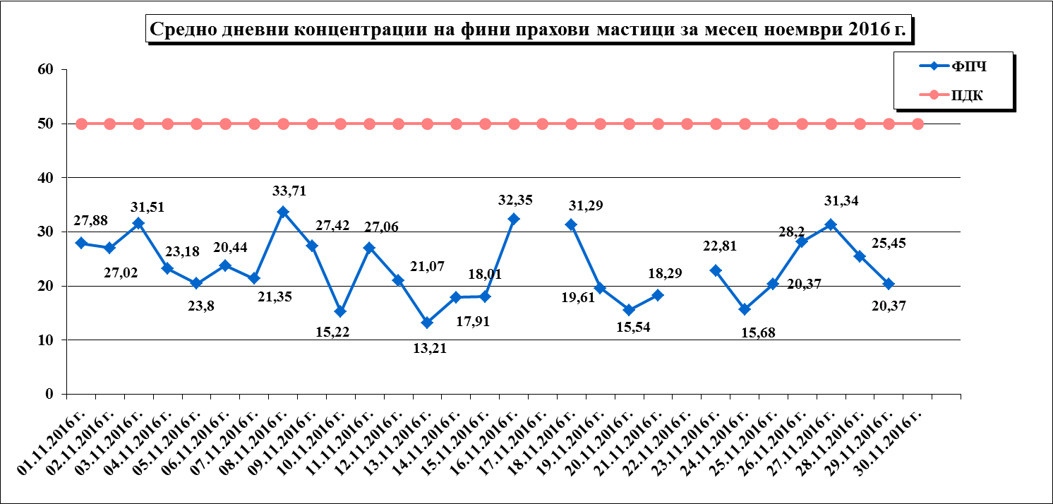
От фигура 12 за месец декември 2016 г. става ясно, че има регистрирани три дни с наднормени нива на ФПЧ - за 4, 20 и 22 декември на месеца са отчетени невалидни стойности, които не са взети под внимание при изчисляване на средномесечната концентрация. За един ден от месеца (21 декември) е отчетена нулева стойност, което се дължи на продължителни смущения в електрозахранването и тя също не е взета под внимание при изчисляване на средномесечната концентрация. При средна скорост на вятъра 1,49 m/s, влажност на въздуха 89,17%, атмосферно налягане 990,8 hPA, средно месечна отрицателна температура на въздуха -3,22⁰С и средно месечната положителна температура +2,9⁰С, отчетената средно месечна концентрация на ФПЧ₁₀ е 34,86 µg/m³, което е под пределно допустимата концентрация. Дните с наднормени концентрации са: 19.12.- 64,75 µg/m³, което е 1,295 пъти над пределно допустимата концентрация; 23.12. - 73,63 µg/m³, което е 1,473 пъти над ПДК и 24.12. - 68,20 µg/m³, което е 1,364 пъти над ПДК.
Фигура 12

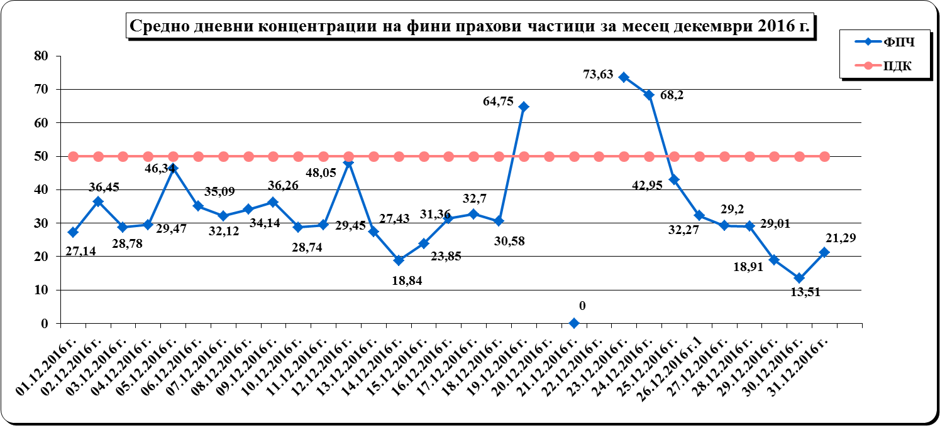

Фигура 13

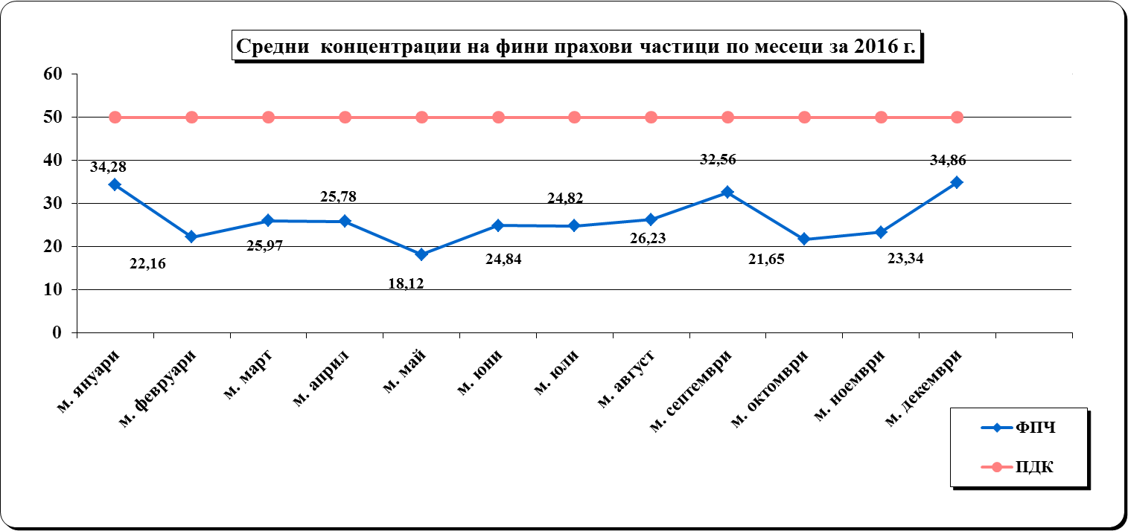

Видно от фигура 13, за изтеклата 2016 г. не се наблюдава превишаване на концентрацията на ФПЧ₁₀ по месеци. Януари и декември са месеците с най-високи средномесечни концентрации – 34,28 µg/m³ и 34,86 µg/m³, които не надвишават пределно допустимата норма. През м. януари е регистрирана най – високата средноденонощна стойност от 76,73 μg/m³.

Фигура 14
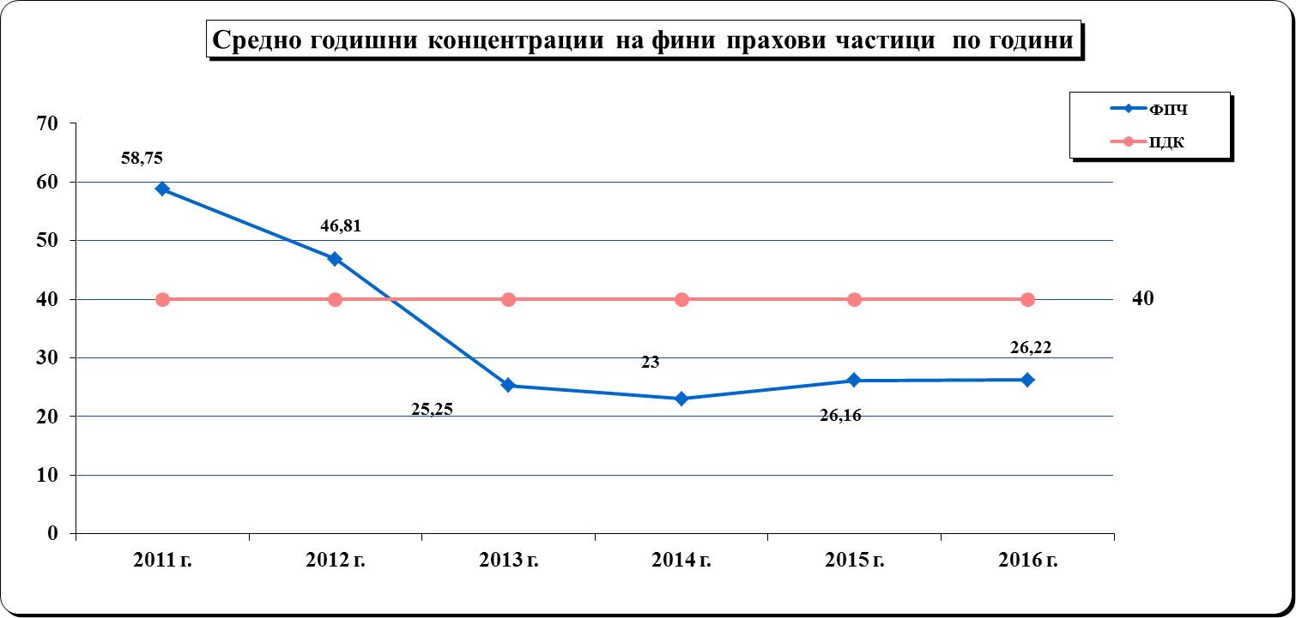

При прегледа на данните (Фигура 14) в годишен аспект за периода 2011 – 2016 г., се наблюдава тенденцията към леко повишаване на СГК за ФПЧ₁₀. Ако в началото на изпълнение План за действие към Общинската програма за намаляване нивата на атмосферни замърсители на територията на град Добрич през 2011 г. средногодишната концентрация на ФПЧ10 е 58.75 μg/m³ и превишава СГН от 40 μg/m³ с 1,47 пъти, то през 2016 г. СГК достига до 26.22 μg/ m³ - стойност значително под праговата СГН и 2,2 пъти по-ниска спрямо тази от 2011 г.
През цялата 2016 г. са регистрирани общо 348 средноденонощни концентрации, като 13 от тях превишават ПС за СДН от 50 μg/m³ или 3,7 % от общия брой регистрирани средноденонощни стойности. Най-голям брой превишения на ПС за СДН на ФПЧ10 са регистрирани през месец януари – 5 бр. През месец януари е регистрирана и най – високата средноденонощна стойност от 76,73 μg/m³. Средногодишната концентрация от 26.22 μg/m³ и не превишава СГН от 40 μg/m³.
Регистрираните 13 бр. превишения на СДН за ФПЧ10 не надхвърля допустимия брой превишения за една календарна година (35 броя).
В сравнение с предходната 2015 г. (с регистрирани 293 средноденонощни концентрации, 10 от тях превишаващи ПС за СДН от 50 μg/m³ и средногодишната концентрация 26,16 μg/m³, при СГН от 40 μg/ m³ ), през 2016 г. броят на дните с наднормено съдържание на ФПЧ₁₀ се е увеличил, като се очертава тенденция за леко покачване на средногодишната концентрация - 26,22 μg/m³.

Предприети мерки от Община Добрич за подобряване качеството на атмосферния въздух в града:
При проследяване изпълнението на мерките, предвидени в плана за подобряване качеството на атмосферния въздух, заложен към Програмата за намаляване нивата на атмосферни замърсители на територията на гр. Добрич, е установено, че през изтеклата 2016 г. от страна на общината, са изпълнени следните дейностти:
- По рехабилитация и изкърпване на пътните настилки:
- Частично отремонтирани (изкърпени с асфалт) са 124 улици и междублокови пространства. Положената настилка е 25 589 м² от уличната мрежа на гр. Добрич, приоритетно обхваща улиците, провеждащи най-интензивно движение;
- За решаване на проблемите с интензивното движение и неудобствата, които то създава за всички участници в движението, през 2016 г. са изградени повдигнати пешеходни пътеки на 20 от най-невралгичните участъци от уличната мрежа;
- През 2016 г. са реализирани 21 обекта по благоустрояване на прилежащи и междублокови пространства в различни квартали на града – жк „Добротица“; жк „Балик“; жк „Дружба“; ул. „Стоил войвода“; ул. „Синчец“ и др.

2. Предприети мерки за намаляване емисиите на ФПЧ10 от битовото отопление:
- Приключени са дейностите по изграждане на газоразпределителната мрежа - Етап 33.1, с обща дължина 237,08 м и Етап 35, с обща площ 10,5 кв.м. Газифицирани са около 40 домакинства.
- Община град Добрич е една от общините в страната, която поддържа постоянно високо ниво в прилагането на мерки за енергийна ефективност.

3. Предприети мерки за намаляване емисиите на ФПЧ10 от транспорта:
- Почистване на основните пътни артерии от натрупан прах и поддържането им в добро техническо състояние;
- Системно машинно миене на основната пътна мрежа на града и особено улиците, по които се движи общественият транспорт;
- Оптимизиране на зимното снегопочистване - опесъчаване чрез замяна на пясъка (лугата) със специализирани препарати за третиране на снежната покривка.

Заключение:

- Средногодишната концентрация на ФПЧ₁₀ на територията на гр. Добрич остава все така доста под установената норма, макар този показател и през 2016 г. да бележи тенденция към леко покачване.
- Не е установено превишаване на здравните норми при регистрираните средномесечни концентрации на ФПЧ₁₀ на територията на общината, същите са отчетливо по-ниски от ПДК (50 μg/m³).
- Сравнението с предходни години очертава тенденция към леко увеличаване броя на дните с регистрирани среднодневни концентрации, превишаващи СДН от 50 μg/m³ , но все пак този показател е доста под допустимия брой превишения за една календарна година.
- При регистрираната заболеваемост от болести на дихателната система за населението на град Добрич прави впечатление, че като цяло при децата тя намалява, а при възрастните - нараства.
- Остава ангажиментът община Добрич да продължи дейностите за подобряване качеството на атмосферния въздух в града, включително и работата по различните общински програми, оказващи добър ефект върху проблема.

Изготвил:
Гл.инспектор-еколог, отдел ДЗК, дирекция ОЗ
Надежда Павлова

